家 長 須 知
我們希望家長配合的是：
一、事務：
(一)、請為幼兒準備：
1.每日請掛名牌、攜帶手帕和衛生紙與水壺。
2.每星期二、五為全園幼兒共同體能聯誼和興趣分享時間，請為幼兒穿著運動服；星期一、三、四穿圍兜。
3.請為幼兒準備二套衣服放在書包裡，以便在弄髒、尿濕或汗濕時更換。
4.請為幼兒帶枕頭和薄被，午睡時使用。
5.請為幼兒準備退燒藥，註明使用方法與劑量及保存期限，存放於幼稚園。
(二)、若您有特別關照教師之事宜，請以書面告之。
(三)、若幼兒因特殊事由未能來園上課，請事先通知本園請假。
(四)、如果您請託別人來接幼兒，請事先當面告訴我們或電話聯絡。
(五)、請於7：50 ~ 8：50送幼兒入園，上下課時間為上午9：00~下午
3：40下課，自行接送幼兒，請家長準時於3：40接回。
每日餐點時間：上午 ─ 09：30點心
中午 ─ 11：30午餐
下午 ─ 02：20點心
(六)、若幼兒患得傳染性疾病，為不影響其他幼兒健康為宜，請讓幼兒在家休養至完全康復後再入園；幼兒病癒後上學，請特別交代教師有關飲食、衣著、午睡等注意事項。
(七)、中午時間12：20~14：00是幼兒午睡時間，請家長不要打電話或來訪，以免妨礙幼兒睡眠(其他時間隨時歡迎家長參觀，參觀時如逢上課時間，請儘量保持安靜)。
(八)、為不影響幼兒上課，上課期間各班教師不接電話，凡事由辦公室轉達留話，若有特殊幼兒問題需要與教師交換意見，請利用上午
8：00 ~ 8：50、下午16：00~16：20或老師指定時間內。
(九)、為了和您保持密切的聯繫，本園會有通知單，請您務必仔細閱讀，有疑問請打電話詢問；如變更地址或電話號碼，請立刻通知本園。
(十)、凡屬於幼兒的私人物品(例如：衣服、圍兜、運動服、水壺、枕頭、棉被、藥品、鉛筆盒、橡皮擦、鉛筆等) 請務必寫上名字，以免混淆或遺失。
二、教保：
1.幼兒帶回家通知單或聯絡簿，請您隨時留意查閱，並請多利用聯絡簿和園方溝通。
2.請您不要讓幼兒攜帶私有玩具、用品、食物(除早餐外)金錢、金飾入園，以免引起幼兒之間紛爭或困擾。
3.萬一幼兒把園裏的玩具帶回家，只要告訴他：「那是園裡的，不是我們的，你把它帶回去放好或交給老師」。不要責備他是「偷」的，因為孩子尚未有「所有權」的觀念。
4.請讓幼兒養成早睡早起的習慣，免得睡眠不足，早上起不來，影響上課情緒。
5.為了能讓幼兒適應團體生活，建立良好生活習慣及學習態度，請您尊重各班教師的保育原則；若有特殊間題可來電話與教師商討。
6.本園對於幼兒之不良行為的處理，採「靜坐思考，停止遊戲」的方式，以幫助幼兒建立自我約束的能力。
7.請珍惜幼兒帶回家的成品，並予以正面、具體的鼓勵，不要取笑或與其兄姐之作品比較。
8.請避免在孩子面前批評園務或教師，以免影響孩子上課情緒，可直接將問題建議園方或教師 (電話：4179012)。
三、衛生習慣：
1.飯前洗手，飯後漱口；上廁所後和遊戲後要洗手
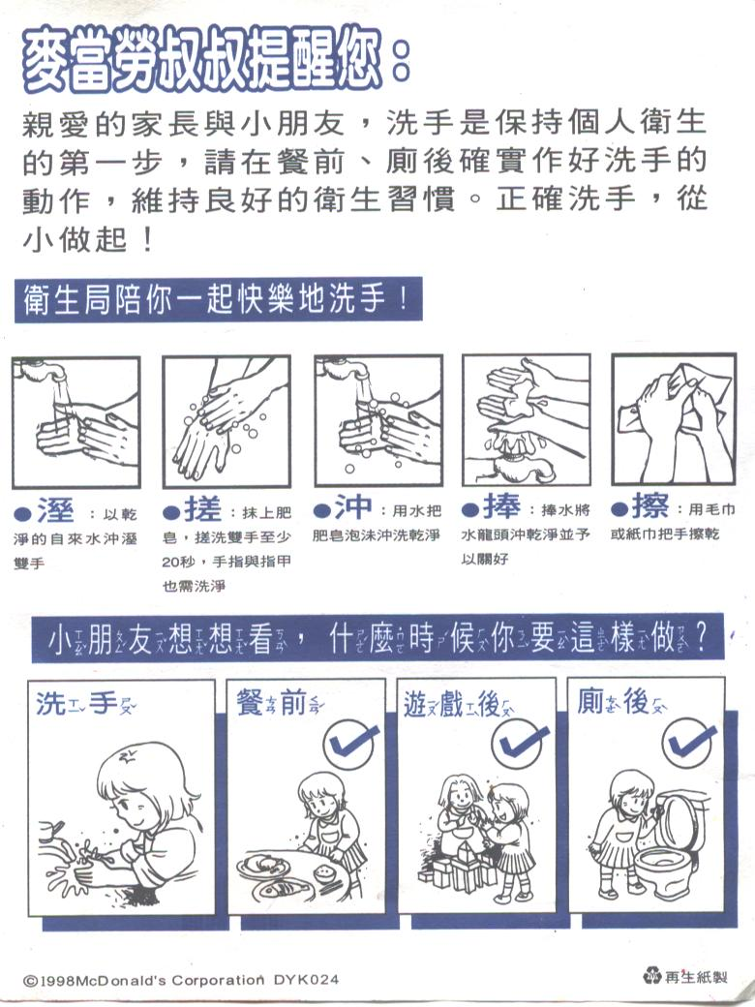
2.正確洗手法：

